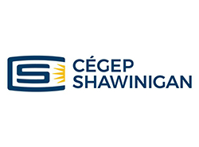 PAYET Jordan

420-A6U-SW RECHERCHE D'INFORMATION
Document de recherche sur le concept et la construction
d’un Web Scraper en Python

Travail remis a
Mr. Nicolas Bourré

Remis le
3 Juin 2020
Cégep de Shawinigan
Table des matières
I. Introduction 1
II. Concept et utilité du web scraping 1
A. A quoi sert le web scraping ? 1
B. Les méthodes de scraping. 2
1. Le copier-coller humain 2
2. HTML Parsing 2
3. DOM Parsing 2
4. Le computer vision analysis 3
III. Est-ce légal ? 3
A. Les controverses de la légalité du web scraping 3
B. Conséquences possibles d’un web scraping illégal 4
IV. Application pratique 5
V. CONCLUSION 7
MEDIAGRAPHIE 8

Introduction

De nos jours, la technologie s’impose de plus en plus dans nos vies quotidiennes. Ordinateurs, voitures, téléphones parmi les plus communs font désormais partie intégrante de notre style de vie. L’un des avantages les plus certains de cette technologie reste la possibilité d’être connecté en permanence au monde qui nous entoure.
L’internet, invention extraordinaire de l’humanité, se révèle être une source inépuisable d’informations. Des milliards de sites web se bouscule à nos portes, chacun regorgeant de données prête à être exploitées. Un être humain ordinaire ne pourrait jamais de son vivant organiser toutes ces données afin de les exploiter efficacement, et c’est ici que viens jouer le Web Scraping.
Cette technique qui consiste à récupérer rapidement les informations voulues sur des sites web, permet de créer d’énormes bases de données en peu de temps afin de pouvoir les manipuler efficacement. Mais à quoi sert cette technique ? Est-elle légale ? Comment s’en servir ?

Concept et utilité du web scraping

A quoi sert le web scraping ?

Le web scraping est le processus de collecte d’information depuis l’internet. Même copier-coller les paroles des chansons ou des passages de Wikipédia sont des formes de web scraping ! Cependant, les mots « web scraping » réfèrent habituellement à un système automatisé servant à collecter des informations massivement sur les sites web. Ces derniers d’ailleurs ne sont pas tous « scraping friendly », et il est nécessaire de regarder les Terms of Services afin de vérifier leurs points de vue sur la question.
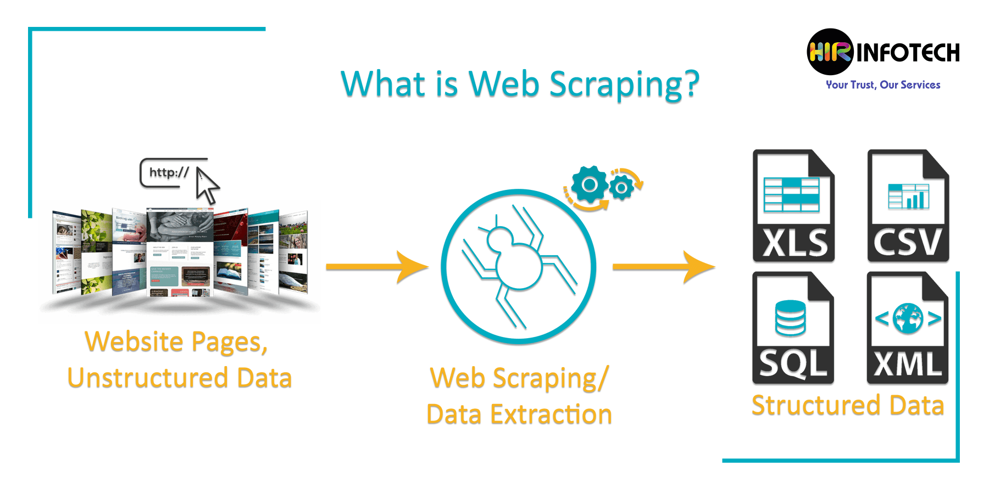
Mais quel est l’intérêt ? Disons que vous êtes un statisticien a la recherche de données précises, en grande quantité afin de pouvoir compiler des tendances et faire des comparaisons. L’internet étant immense et rempli d’information diverses, le temps passé à récupérer ces données à la main serait incalculable. Utiliser un automate de web scraping pourrait par exemple permettre de récupérer les prix des différents vols par compagnie, afin de pouvoir faire des comparaisons et tri efficace. Autre exemple, des statistiques financières regroupé par des milliers de données permettrait de mettre en évidence une tendance afin de prédire.

Les méthodes de scraping.

Le copier-coller humain

La plus simple forme de web scraping est de copier-coller manuellement des données d’une page web dans un fichier texte ou un tableur, et cela est parfois la seule solution possible avec les sécurités mises en place par certains sites.

HTML Parsing

Beaucoup de sites ont une grande collection de page généré de manière dynamique se basant sur une source structurée, comme une base de données. Les données d’une même catégorie sont souvent écrites avec un template similaire. Le HTML parsing est en gros prendre du code HTML et extraire les informations utiles comme les titres des pages ou les paragraphes etc.…

DOM Parsing

En incluant un navigateur internet complet, tel Chrome ou Mozilla Firefox, avec des drivers spécifiques (Geckodriver ou Chromedriver), le programme créé pourrait récupérer de manière dynamique les contenus type Javascript, qui sont caché a la source.

Le computer vision analysis

Le concept, venu au monde grâce a l’avancée explosive de l’intelligence artificielle ces dernières années, permettrait de simuler un œil humain afin de pouvoir identifier et extraire de l’information en interprétant de manière visuelle les données, tel un humain.
Ce concept prendra probablement de plus en plus d’ampleur, jusqu’à devenir la façon la plus commune de web scrapper un site web, la technique étant virtuellement non détectable par les sites.

Est-ce légal ?

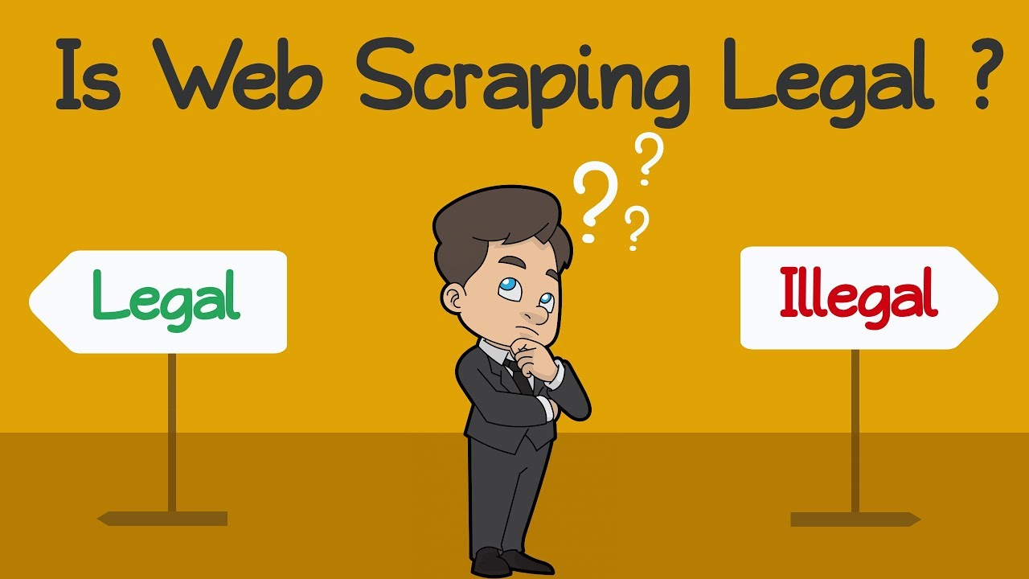

Les controverses de la légalité du web scraping

Comme encore de nombreux domaines en informatique, le flou juridique concernant le web scraping reste d’actualité. Certains pays le condamnent fermement, d’autres sont plutôt pour le cas par cas.
En Australie, il existe quelques exemples ou le web scraping a été considéré par la Cour, même si la mention exacte de web scraping n’a pas été référencée. Le cas de IceTV Pty Ltd contre Nine Network Australia Pty Ltd (IceTV Case), par exemple, considère le scénario ou la société IceTV copiait régulièrement la base de données maintenue par la compagnie Nine Network. Finalement la cour suprême a déclaré que la société IceTV n’avait pas enfreint les droits de Copyright et n’était donc pas imputable à une sanction.
Cependant, Le parlement australien a fait voter la loi « Spam act 2003 », qui sanctionne certaines formes de web scraping, notamment concernant les adresses emails : « Address‑harvesting software must not be supplied, acquired or used.
An electronic address list produced using address‑harvesting software must not be supplied, acquired or used. »
En Europe, la cour suprême de Copenhague a rendu le verdict en Février 2006 que les crawling et indexing systématique des sites n’entrait pas en conflit avec les lois du Danemark, a l’inverse de la cour suprême d’Irlande qui lors du cas de Ryanair Ltd contre Billigfluege.de GmbH, a annoncé que le « clic-wrap » accord lors de l’utilisation du site était légalement valide.
De la même façon, Les États-Unis sont divisés sur la légalité de la chose. Certains cas, tel celui de eBay v. Bidder's Edge (le 24 Mai 2000), a pu réussir à obtenir un jugement favorable condamnant le web scraping de Edge, en utilisant le concept « trepass to chattels » qui revient a interférer avec un bien légal de quelqu’un d’autre.
D’autres cas, tel celui de hiQ LABS Inc contre LinkedIn Corporation (9 Septembre 2019), ou la société LinkedIn accusait hiQ d’extraire illégalement les informations de ses profils publique utilisateurs, les bloquant par la suite. La cour suprême finira par statuer que hiQ n’était pas en tort, et que les intérêts des utilisateurs n’était pas plus important que les intérêts de hiQ a continuer son activité [lien du verdict : http://cdn.ca9.uscourts.gov/datastore/opinions/2019/09/09/17-16783.pdf ].

Conséquences possibles d’un web scraping illégal

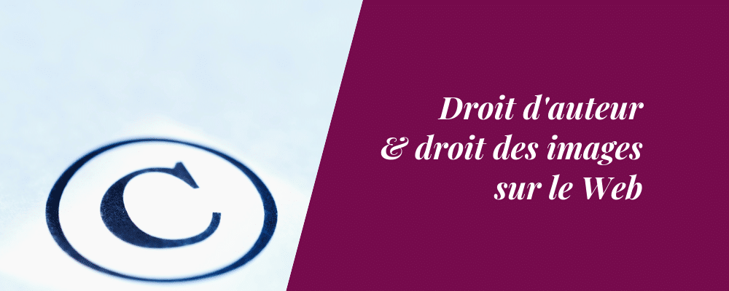

Concernant le web scraping, les conséquences peuvent être variables selon le degré d’extraction et la politique du site web en question, ainsi que comme nous l’avons constaté plus haut, du pays de résidence. Cela peut aller à un bannissement du compte utilisé sur le site et/ou d’un ban IP, a un appel en justice pour des sanctions pouvant aller jusqu’à 3 ans d’emprisonnement et 300 000 euros d’amende, en plus de toute recettes produites par l’infraction (article L. 335-2 CPI), qui est la sanction pénale réservé à l’infraction d’un Copyright.

Application pratique

Voici un exemple simple de web scraper, capable de récupérer de grande quantité de données rapidement, qu’elles soient statiques ou dynamiques tel du Javascript ou autre script côté client.
Vous pouvez constater que le programme est court et concis, pour un résultat satisfaisant. Attention cependant, certains sites mettent en places des protections contre le Scraping de base, le programme se compliquera alors afin de contourner ces protections.
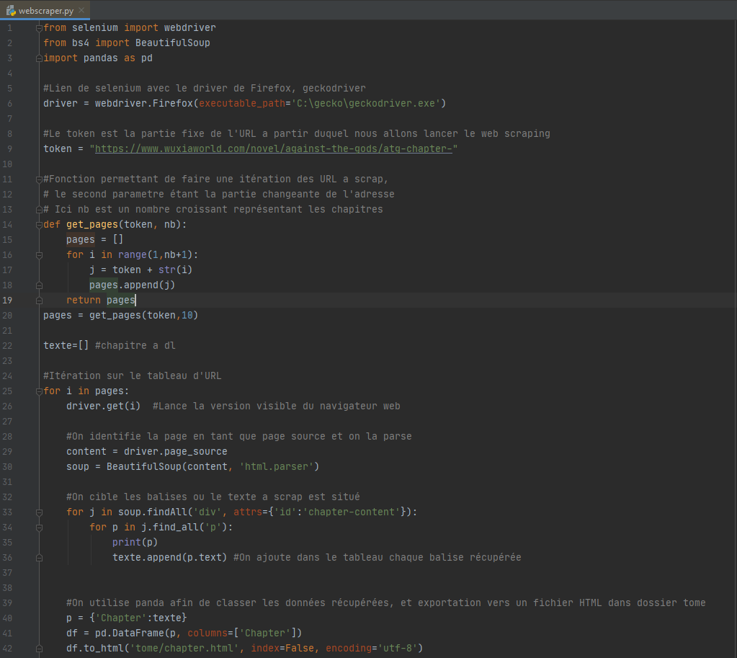

CONCLUSION

Profitant d’un flou juridique assez prononcé, le web Scraping est devenu au fil des années une véritable institution dans le domaine de l’informatique, avec de bonnes comme de mauvaises utilisations. Le concept en lui-même d’automatisation de récolte de données possède un avenir des plus sûr et brillant, l’Internet grandissant de jour, il en devient impératif de pouvoir récupérer efficacement et rapidement les données souhaitées. Des concepts commerciaux tel que la société Diffbot ont d’ailleurs vu le jour afin de répondre à la demande grandissante. L’intelligence artificielle pousse encore plus loin ce système d’automatisation, et deviendra très surement un pilier pour la plupart des systèmes automatisé dans un avenir proche.

MEDIAGRAPHIE

- Omkar S Hiremath, “A Beginner’s Guide to learn web scraping with python!”, sur le site Edureka le 18 Mai 2020. [ https://www.edureka.co/blog/web-scraping-with-python/#whypython ]

- Adrian Agius, “Legal Perspectives on Scraping Data from the Modern Web”, sur le site Lawinsociety, Date non divulgée. [ https://www.lawinsociety.org/legal-perspectives-on-scraping-data-from-the-modern-web ]

- Ivan Mehta, “US court says scraping a site without permission isn’t illegal”, sur le site thenextweb.com, le 10 Septembre 2019. [ https://thenextweb.com/security/2019/09/10/us-court-says-scraping-a-site-without-permission-isnt-illegal/ ]

- Stephen von Muenster, principal, DVM Law, “Risky business - is screen scraping legal?”, sur le site communicationscouncil.org, Lundi 8 Mai 2017. [https://www.communicationscouncil.org.au/public/content/viewCategory.aspx?id=1413 ]

- Web scraping, article anglais sur Wikipedia. [ https://en.wikipedia.org/wiki/Web_scraping ]

- Compagnie Diffbot, offre commerciale d’un scraper AI. [ https://www.diffbot.com/ ]

- Sentdex, “Web scraping and parsing with Beautiful Soup & Python Introduction” series, vidéos Youtube postée le 24 Octobre 2016. [ https://www.youtube.com/watch?v=aIPqt-OdmS0 ]

